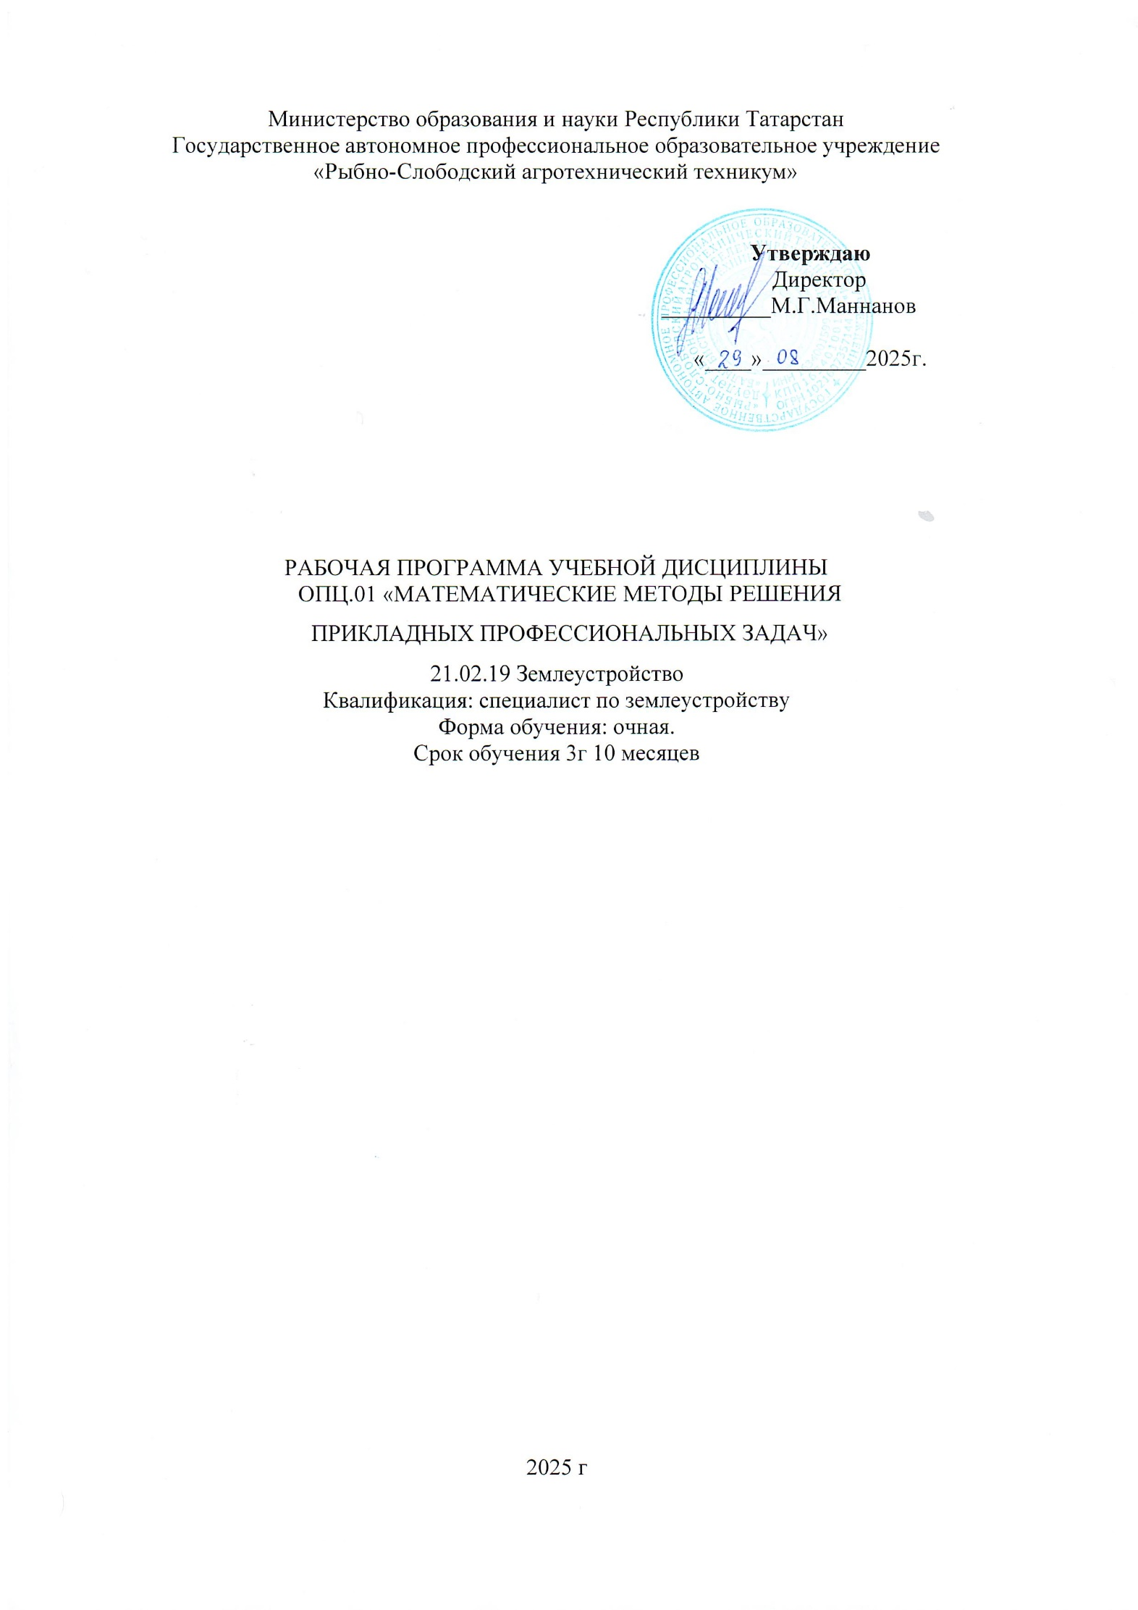

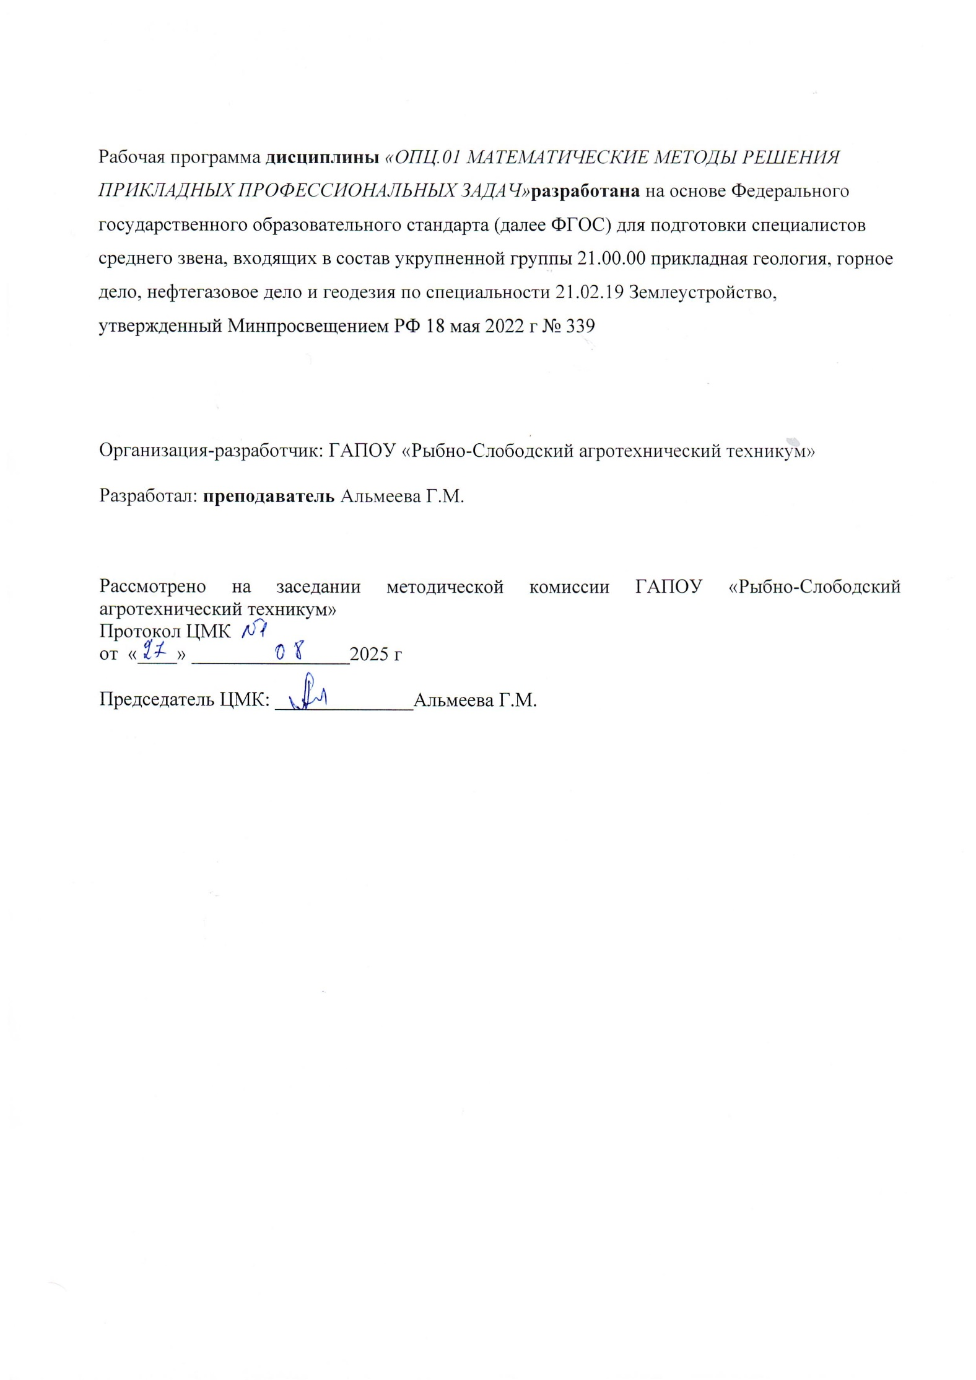
СОДЕРЖАНИЕ

- ОБЩАЯ ХАРАКТЕРИСТИКА РАБОЧЕЙ ПРОГРАММЫ УЧЕБНОЙ ДИСЦИПЛИНЫ
- СТРУКТУРА И СОДЕРЖАНИЕ УЧЕБНОЙ ДИСЦИПЛИНЫ
- УСЛОВИЯ РЕАЛИЗАЦИИУЧЕБНОЙ ДИСЦИПЛИНЫ
- КОНТРОЛЬ И ОЦЕНКА РЕЗУЛЬТАТОВ ОСВОЕНИЯ УЧЕБНОЙ ДИСЦИПЛИНЫ

- ОБЩАЯ ХАРАКТЕРИСТИКА РАБОЧЕЙ ПРОГРАММЫ УЧЕБНОЙ ДИСЦИПЛИНЫ «МАТЕМАТИЧЕСКИЕ МЕТОДЫ РЕШЕНИЯ ПРИКЛАДНЫХ ПРОФЕССИОНАЛЬНЫХ ЗАДАЧ»

  - Место дисциплины в структуре основной образовательной программы:
Учебная дисциплина «Математические методы решения прикладных профессиональных задач» является обязательной частью общепрофессионального цикла примерной основной образовательной программы в соответствии с ФГОС СПО по специальности 21.02.19 Землеустройство.
Учебная дисциплина «Математические методы решения прикладных профессиональных задач» обеспечивает формирование профессиональных и общих компетенций по всем видам деятельности ФГОС СПО по специальности 21.02.19 Землеустройство.
Особое значение дисциплина имеет при формировании и развитии ПК 1.1. – 1.6., ПК 2.1. – 2.4., ПК 3.1. – 3.4., ПК 4.1. – 4.4.

  - Цель и планируемые результаты освоения дисциплины:
В рамках программы учебной дисциплины обучающимися осваиваются умения и знания
Код  ПК, ОК, ЛР | Умения | Знания
ПК 1.1. – 1.6, ПК 2.1. – 2.4., ПК 3.1. – 3.4., ПК 4.1. – 4.4.  ОК 01, ОК 02,  ОК 03, | - решать прикладные задачи в области профессиональной деятельности. | - значение математики в профессиональной деятельности;  - основные математические методы решения прикладных задач в области профессиональной деятельности;  - основные понятия и методы математического анализа, линейной алгебры, теории комплексных чисел, теории вероятностей и математической статистики;  - основы интегрального и дифференциального исчисления.  - Основные понятия теории графов

В рамках программы учебной дисциплины обучающимися осваиваются следующие умения и знания.
Общие компетенции
Код компетенции | Формулировка  компетенции | Знания, умения
ОК 02 | Использовать современные средства поиска, анализа и интерпретации информации, и информационные технологии для выполнения задач профессиональной деятельности | Умения: определять задачи для поиска информации
ОК 02 |  | определять необходимые источники информации
ОК 02 |  | планировать процесс поиска
ОК 02 |  | структурировать получаемую информацию
ОК 02 |  | выделять наиболее значимое в перечне информации
ОК 02 |  | оценивать практическую значимость результатов поиска
ОК 02 |  | оформлять результаты поиска, применять средства информационных технологий для решения профессиональных задач
ОК 02 |  | использовать современное программное обеспечение
ОК 02 |  | использовать различные цифровые средства для решения профессиональных задач
ОК 02 |  | осуществлять поиск необходимых данных, информации и цифрового контента
ОК 02 |  | анализировать и оценивать угрозы и риски информационной безопасности, осуществлять меры противодействия нарушениям информационной безопасности
ОК 02 |  | Знания: номенклатура информационных источников, применяемых в профессиональной деятельности
ОК 02 |  | приемы структурирования информации
ОК 02 |  | формат оформления результатов поиска информации
ОК 02 |  | современные средства и устройства информатизации, порядок их применения и программное обеспечение в профессиональной деятельности, в том числе с использованием цифровых средств
ОК 02 |  | основы сетевых технологий для применения в профессиональной деятельности
ОК 03 | Планировать и реализовывать собственное профессиональное и личностное развитие, предпринимательскую деятельность в профессиональной сфере, использовать знания по финансовой грамотности в различных жизненных ситуациях | Умения: определять актуальность нормативно-правовой документации в профессиональной деятельности
ОК 03 |  | применять современную научную профессиональную терминологию
ОК 03 |  | определять и выстраивать траектории профессионального развития и самообразования
ОК 03 |  | выявлять достоинства и недостатки коммерческой идеи
ОК 03 |  | презентовать идеи открытия собственного дела в профессиональной деятельности
ОК 03 |  | оформлять бизнес-план
ОК 03 |  | рассчитывать размеры выплат по процентным ставкам кредитования
ОК 03 |  | определять инвестиционную привлекательность коммерческих идей в рамках профессиональной деятельности
ОК 03 |  | презентовать бизнес-идею
ОК 03 |  | определять источники финансирования
ОК 03 |  | Знания: содержание актуальной нормативно-правовой документации
ОК 03 |  | современная научная и профессиональная терминология
ОК 03 |  | возможные траектории профессионального развития и самообразования
ОК 03 |  | основы предпринимательской деятельности
ОК 03 |  | основы финансовой грамотности
ОК 03 |  | правила разработки бизнес-планов
ОК 03 |  | порядок выстраивания презентации
ОК 03 |  | кредитные банковские продукты
ОК 03 |  | Знания: правила экологической безопасности при ведении профессиональной деятельности
ОК 03 |  | основные ресурсы, задействованные в профессиональной деятельности
ОК 03 |  | пути обеспечения ресурсосбережения
ОК 03 |  | принципы бережливого производства
ОК 03 |  | основные направления изменения климатических условий региона
ОК 03 |  | применять рациональные приемы двигательных функций в профессиональной деятельности
ОК 03 |  | пользоваться средствами профилактики перенапряжения, характерными для осваиваемой специальности
ОК 03 |  | Знания: роль физической культуры в общекультурном, профессиональном и социальном развитии человека
ОК 03 |  | основы здорового образа жизни
ОК 03 |  | условия профессиональной деятельности и зоны риска физического здоровья для осваиваемой специальности
ОК 03 |  | средства профилактики перенапряжения
ОК 09 | Пользоваться профессиональной документацией на государственном и иностранном языках | Умения: понимать общий смысл четко произнесенных высказываний на известные темы (профессиональные и бытовые), понимать тексты на базовые профессиональные темы
ОК 09 |  | участвовать в диалогах на знакомые общие и профессиональные темы
ОК 09 |  | строить простые высказывания о себе и о своей профессиональной деятельности
ОК 09 |  | кратко обосновывать и объяснять свои действия (текущие и планируемые)
ОК 09 |  | писать простые связные сообщения на знакомые или интересующие профессиональные темы
ОК 09 |  | Знания: правила построения простых и сложных предложений на профессиональные темы
ОК 09 |  | основные общеупотребительные глаголы (бытовая  и профессиональная лексика)
ОК 09 |  | лексический минимум, относящийся к описанию предметов, средств и процессов профессиональной деятельности
ОК 09 |  | особенности произношения
ОК 09 |  | правила чтения текстов профессиональной направленности

4.2. Профессиональные компетенции
Виды  деятельности | Код и наименование  компетенции | Показатели  освоения компетенции
ВД Подготовка, планирование и выполнение полевых и камеральных работ по инженерно-геодезическим изысканиям | ПК 1.1 Выполнять полевые геодезические работы на производственном участке | Навыки / практический опыт: выполнение полевых геодезических работ на производственном участке
 |  | Умения: выполнять рекогносцировку местности
 |  | создавать съемочное обоснование
 |  | производить привязку к опорным геодезическим пунктам
 |  | рассчитывать координаты опорных точек
 |  | производить измерения повышенной точности углов, расстояний, превышений с использованием современных технологий
 |  | Знания: сущность, цели и производство различных видов изысканий
 |  | способы производства наземных горизонтальных, вертикальных, топографических съемок
 | ПК 1.2 Выполнять топографические съемки различных масштабов | Навыки / практический опыт: обработка результатов полевых измерений
 | ПК 1.2 Выполнять топографические съемки различных масштабов | Умения: производить горизонтальную и вертикальную съемку местности различными способами
 | ПК 1.2 Выполнять топографические съемки различных масштабов | Знания: назначение и способы построения опорных сетей
 | ПК 1.3 Выполнять графические работы по составлению картографических материалов | Навыки / практический опыт: составление и оформление планово-картографических материалов
 |  | Умения: составлять и оформлять планово-картографические материалы
 |  | производить уравновешивание, вычисление координат и высот точек аналитической сети
 |  | Знания: порядок камеральной обработки материалов полевых измерений
 |  | способы изображения на планах контуров, объектов и рельефа местности
 | ПК 1.4 Выполнять кадастровые съемки и кадастровые работы по формированию земельных участков | Навыки / практический опыт: проведение геодезических работ при съемке больших территорий
 |  | подготовка материалов аэро- и космических съемок для использования при проведении изыскательских и землеустроительных работ
 |  | Умения: использовать топографическую основу для создания проектов построения опорных сетей, составлять схемы аналитических сетей
 |  | Знания: организация геодезических работ при съемке больших территорий
 | ПК 1.5 Выполнять дешифрирование аэро- и космических снимков для получения информации об объектах недвижимости | Навыки / практический опыт: выполнение дешифрирования аэро- и космических снимков для получения информации об объектах недвижимости
 |  | Умения: составлять накидной монтаж, оценивать фотографическое и фотограмметрическое качество материалов аэрофотосъемки
 |  | производить привязку и дешифрирование аэрофотоснимков
 |  | изготавливать фотосхемы и фотопланы
 |  | определять состав и содержание топографической цифровой модели местности, использовать пакеты прикладных программ для решения геодезических задач
 |  | Знания: технологии использования материалов аэро- и космических съемок в изысканиях сельскохозяйственного назначения
 |  | свойства аэрофотоснимка и методы его привязки
 | ПК 1.6 Применять аппаратно-программные средства для расчетов и составления топографических, межевых планов | Навыки / практический опыт: применение аппаратно-программных средств для расчетов и составления топографических, межевых планов
 |  | Умения: применять аппаратно-программные средства для расчетов и составления топографических, межевых планов
 |  | оценивать возможность использования материалов аэро- и космических съемок
 |  | пользоваться фотограмметрическими приборами
 |  | Знания: аппаратно-программные средства для расчетов и составления топографических, межевых планов
 |  | основные принципы, методы и свойства информационных и телекоммуникационных технологий
 |  | прикладное программное обеспечение и информационные ресурсы при проведении полевых и камеральных геодезических работ
ВД 02 Проведение технической инвентаризации и технической оценки объектов недвижимости | ПК 2.1 Проводить техническую инвентаризацию объектов недвижимости | Навыки / практический опыт: выявление, осуществление сбора и отражения в документации индивидуальных характеристик объектов капитального строительства при осуществлении их технической инвентаризации
 |  | Умения: проводить инвентаризацию в целях установления наличия изменения в планировке и техническом состоянии объекта недвижимости
 |  | Знания: основные понятия, категории и методы технической инвентаризации объектов капитального строительства
 | ПК 2.2 Выполнять градостроительную оценку территории поселения | Навыки / практический опыт: разработка проектной градостроительной документации
 |  | Умения: читать проектную и исполнительную документацию по зданиям и сооружениям
 |  | выполнять градостроительный анализ территорий с учетом социальной, экономической, инженерно-технической, эстетической, санитарно-гигиенической и экологической точек зрения
 |  | Знания: проектную и исполнительную документацию по зданиям и сооружениям
 |  | теоретические основы градостроительного планирования развития сельских населенных пунктов и межселенных территорий
 |  | закономерности системы расселения, формирования и развития градостроительных систем, градостроительные регламенты пространственно-территориальной организации земель сельских поселений, экологические ограничения в использовании земель населенных пунктов
 |  | специфику градостроительной терминологии
 |  | содержание прогнозов планирования развития территорий
 | ПК 2.3 Составлять технический план объектов капитального строительства с применением аппаратно-программных средств | Навыки / практический опыт: подготовка и оформление технического плана на объект капитального строительства с применением аппаратно-программных средств
 |  | Умения: определять основные конструктивные элементы зданий и сооружений
 |  | определять параметры и конструктивные характеристики зданий различного функционального назначения
 |  | определять тип здания по общим признакам (внешнему виду, плану, фасаду, разрезу), разрабатывать проекты
 |  | применять современные методы выполнения работ в области технической инвентаризации объектов капитального строительства
 |  | Знания: классификацию зданий и сооружений по типам и функциональному назначению
 |  | параметры и конструктивные характеристики зданий различного функционального назначения
 |  | требования к подготовке технического плана объекта капитального строительства
 |  | современные способы автоматизации процесса технической инвентаризации объектов капитального строительства
 | ПК 2.4 Вносить данные в реестры информационных систем различного назначения | Навыки / практический опыт: внесение данных об объекте недвижимости в реестры информационных систем различного назначения
 |  | Умения: вносить данные в реестры информационных систем различного назначения
 |  | подготавливать учетно-техническую документацию об объекте недвижимости для внесения в реестры информационных систем различного назначения
 |  | Знания: реестры информационных систем различного назначения
 |  | порядок формирования учетно-технической документации для внесения в реестры информационных систем различного назначения
ВД 03 Вспомогательная деятельность в сфере государственного кадастрового учета и (или) государственной регистрации прав на объекты недвижимости, определения кадастровой стоимости | ПК 3.1 Консультировать по вопросам регистрации прав на объекты недвижимости, и предоставления сведений, содержащихся в Едином государственном реестре недвижимости (ЕГРН) | Навыки / практический опыт: предоставление сведений об объектах недвижимости из Единого государственного реестра недвижимости (ЕГРН), а также консультирование по вопросам регистрации прав на объекты недвижимости
 |  | Умения: подготавливать документы, необходимые для предоставления из ЕГРН
 |  | Знания: основные и дополнительные характеристики объектов недвижимости, предоставляемые из ЕГРН
 |  | технологические схемы кадастрового учета и государственной регистрации недвижимости
 | ПК 3.2 Осуществлять документационное сопровождение в сфере кадастрового учета и (или) государственной регистрации прав на объекты недвижимости | Навыки / практический опыт: выполнение работ по документальному сопровождению в сфере кадастрового учета и (или) государственной регистрации прав на объекты недвижимости
 |  | Умения: оформлять документацию в сфере кадастрового учета и (или) государственной регистрации прав на объекты недвижимости
 |  | Знания: требования по оформлению документации в области кадастрового учета и (или) государственной регистрации прав на объекты недвижимости
 | ПК 3.3 Использовать информационную систему, предназначенную для ведения ЕГРН | Навыки / практический опыт: использование информационной системы, предназначенной для ведения ЕГРН
 |  | Умения: использовать информационную систему, предназначенную для ведения ЕГРН
 |  | Знания: принципы организации и использования информационной системы, предназначенной для ведения ЕГРН
 | ПК 3.4 Осуществлять сбор, систематизация и накопление информации, необходимой для определения кадастровой стоимости объектов недвижимости | Навыки / практический опыт: поэтапное проведение государственной кадастровой оценки объектов недвижимости
 |  | Умения: осуществлять сбор, систематизацию и накопление информации, необходимой для определения кадастровой стоимости объектов недвижимости
 |  | применять нормативно-правовую базу кадастровой оценки объектов недвижимости
 |  | применять методы кадастровой оценки объектов недвижимости
 |  | Знания: алгоритм сбора, систематизации и накопления информации, необходимой для определения кадастровой стоимости объектов недвижимости
 |  | нормативно-правовая база кадастровой оценки объектов недвижимости
 |  | методические основы кадастровой оценки объектов недвижимости
ВД 04 Осуществление контроля использования и охраны земельных ресурсов и окружающей среды, мониторинг земель | ПК 4.1 Проводить проверки и обследования для обеспечения соблюдения требований законодательства Российской Федерации | Навыки / практический опыт: обследование земель, подверженных воздействию антропогенных факторов, водной и ветровой эрозии, селей, подтопления, заболачивания, вторичного засоления, иссушения, опустынивания, уплотнения, загрязнения и заражения отходами производства и потребления, радиоактивными и химическими веществами
 |  | Умения: решать правовые задачи, связанные с соблюдением требований законодательства Российской Федерации в области использования и охраны земельных ресурсов и окружающей среды
 |  | проводить проверки и обследования для выявления нарушений в использовании и охране земель, состоянии окружающей среды
 |  | Знания: правовые основы в области использования и охраны земельных ресурсов и окружающей среды
 |  | последовательность проведения проверок и обследований для обеспечения соблюдения требований законодательства Российской Федерации
 | ПК 4.2 Проводить количественный и качественный учет земель, принимать участие в их инвентаризации и мониторинге | Навыки / практический опыт: выявление нарушенных, деградированных земель, нуждающихся в рекультивации, консервации, а также осушаемых и орошаемых земель
 |  | выполнение комплекса работ в рамках мониторинга состояния земель
 |  | определение физических и химических показателей плодородия земель сельскохозяйственного назначения и его мониторинг
 |  | проведение оценочных работ по определению качественного состояния и пригодности использования земель в сельском хозяйстве
 |  | сбор и классификация информации об объектах инвентаризации
 |  | подбор, оценка, подготовка планово-картографических материалов для целей инвентаризации
 |  | выявление неиспользуемых, нерационально используемых или используемых не по целевому назначению и не в соответствии с разрешенным использованием земельных участков, земель для освоения и вовлечения в сельскохозяйственный оборот, нарушенных земель
 |  | проведение инвентаризации земель
 |  | полевое обследование и описание земельных участков по категориям, угодьям, формам собственности, площадям
 |  | составление и оформление землеустроительной документации по материалам инвентаризации земель
 |  | Умения: анализировать количественные и качественные характеристики земель, показатели плодородия почв
 |  | работать с различными источниками и базами данных для проведения инвентаризации земель
 |  | выполнять картографические работы при инвентаризации земель
 |  | составлять землеустроительную документацию, инвентаризационные акты, ведомости и реестры
 |  | проводить анализ результатов инвентаризации
 |  | Знания: нормативные правовые акты, производственно-отраслевые нормативные документы, нормативно-техническая документация в области проведения оценки качества земель и мониторинга плодородия земель сельскохозяйственного назначения
 |  | нормативные правовые акты, производственно-отраслевые нормативные документы, нормативно-техническая документация в области проведения инвентаризации земель
 |  | требования к порядку составления и оформления, учета и хранения материалов, полученных при проведении оценки качества земель
 |  | общая технологическая схема организации и проведения инвентаризации земель и порядок получения информации из различных источников и баз данных
 | ПК 4.3 Осуществлять контроль использования и охраны земельных ресурсов | Навыки / практический опыт: осуществление контроля использования и охраны земельных ресурсов
 |  | Умения: проводить контроль использования и охраны земельных ресурсов
 |  | Знания: методика осуществления контроля использования и охраны земельных ресурсов
 | ПК 4.4 Разрабатывать природоохранные мероприятия | Навыки / практический опыт: организация рационального использования земельных ресурсов и определение мероприятий по снижению антропогенного воздействия на территорию
 | ПК 4.4 Разрабатывать природоохранные мероприятия | Умения: использовать знания о земельных ресурсах для организации их рационального использования и охраны
 | ПК 4.4 Разрабатывать природоохранные мероприятия | Знания: способы организации рационального использования земель и их охраны

Личностные результаты реализации программы воспитания

Личностные результаты  реализации программы воспитания  (дескрипторы) | Код  личностных  результатов  реализации  программы  воспитания
Проявляющий активную гражданскую позицию на основе уважения закона и правопорядка, прав и свобод сограждан, уважения к историческому и культурному наследию России. Осознанно и деятельно выражающий неприятие дискриминации в обществе по социальным, национальным, религиозным признакам; экстремизма, терроризма, коррупции, антигосударственной деятельности. Обладающий опытом гражданской социально значимой деятельности (в студенческом самоуправлении, добровольчестве, экологических, природоохранных, военно-патриотических и др. объединениях, акциях, программах). Принимающий роль избирателя и участника общественных отношений, связанных с взаимодействием с народными избранниками | ЛР 2
Проявляющий и демонстрирующий уважение к труду человека, осознающий ценность собственного труда и труда других людей. Экономически активный, ориентированный на осознанный выбор сферы профессиональной деятельности с учетом личных жизненных планов, потребностей своей семьи, российского общества. Выражающий осознанную готовность к получению профессионального образования, к непрерывному образованию в течение жизни Демонстрирующий позитивное отношение к регулированию трудовых отношений. Ориентированный на самообразование и профессиональную переподготовку в условиях смены технологического уклада и сопутствующих социальных перемен. Стремящийся к формированию в сетевой среде личностно и профессионального конструктивного «цифрового следа» | ЛР 4
Бережливо относящийся к природному наследию страны и мира, проявляющий сформированность экологической культуры на основе понимания влияния социальных, экономических и профессионально-производственных процессов на окружающую среду. Выражающий деятельное неприятие действий, приносящих вред природе, распознающий опасности среды обитания, предупреждающий рискованное поведение других граждан, популяризирующий способы сохранения памятников природы страны, региона, территории, поселения, включенный в общественные инициативы, направленные на заботу о них | ЛР 10
Личностные результаты
реализации программы воспитания, определенные отраслевыми требованиями
к деловым качествам личности
Демонстрирующий готовность и способность вести диалог с другими людьми, достигать в нем взаимопонимания, находить общие цели и сотрудничать для их достижения в профессиональной деятельности | ЛР 13
Проявляющий сознательное отношение к непрерывному образованию как условию успешной профессиональной и общественной деятельности | ЛР 14
Проявляющий гражданское отношение к профессиональной деятельности как к возможности личного участия в решении общественных, государственных, общенациональных проблем | ЛР 15
Проявляющий ценностное отношение к культуре и искусству, к культуре речи и культуре поведения, к красоте и гармонии | ЛР 17

2. СТРУКТУРА И СОДЕРЖАНИЕ УЧЕБНОЙ ДИСЦИПЛИНЫ
2.1. Объем учебной дисциплины и виды учебной работы

Вид учебной работы | Объем часов
Максимальная учебная нагрузка (всего) | 64
Самостоятельная работа | 6
Обязательная аудиторная учебная нагрузка (всего) | 58
теоретическое обучение | 30
практические занятия | 28
Промежуточная аттестация | Дифференцированный  зачет

2.2. Тематический план и содержание учебной дисциплины
Наименование разделов и тем | Содержание учебного материала и формы организации деятельности обучающихся | Объем в часах | Номера уроков | Коды компетенций и личностных результатов, формированию которых способствует элемент программы
1 | 2 | 3 |  | 4
Раздел 1. Основы линейной алгебры |  | 12(4)
Тема 1.1.  Роль математики в современном мире. Матрицы и действия над ними | Содержание учебного материала | 2 | 1 | ПК 1.1. – 1.6, ПК 2.1. – 2.4., ПК 3.1. – 3.4., ПК 4.1. – 4.4.  ОК 01, ОК 02, ОК 03  ЛР2,ЛР4,ЛР10  ЛР13,ЛР14,ЛР15,ЛР17
 | - Матрица, виды матриц, их свойства. Основные операции над матрицами (сложение, вычитание, умножение, транспонирование) | 2 | 1
 | Самостоятельная работа «Матрицы, действия над ними. Определители и их свойства. Обратная матрица. Матрицы в экономике» | 2
Тема 1.2.  Определители 2-го и 3-го порядков, их свойства | Содержание учебного материала | 2 | 2 | ПК 1.1. – 1.6, ПК 2.1. – 2.4., ПК 3.1. – 3.4., ПК 4.1. – 4.4.  ОК 01, ОК 02, ОК 03  ЛР2,ЛР4,ЛР10  ЛР13,ЛР14,ЛР15,ЛР17
Тема 1.2.  Определители 2-го и 3-го порядков, их свойства | 1.Определители, их свойства. Способы вычисления определителей 2-ого, 3-его, 4-ого порядка. Нахождение матрицы, обратной данной. Деление матриц  Практическое занятие 1  «Вычисление определителей 2, 3 и 4 порядков» | 2 | 2
Тема 1.3.  Решение систем линейных уравнений. | Содержание учебного материала  1.Системы линейных уравнений, методы решения. | 2 | 3
Тема 1.4.  Матричный метод решения систем линейных уравнений. Метод Крамера. | Практическое занятие 2  Решение систем уравнений методами Крамера. | 2 | 4 | ПК 1.1. – 1.6, ПК 2.1. – 2.4., ПК 3.1. – 3.4., ПК 4.1. – 4.4.  ОК 01, ОК 02, ОК 03 ЛР2,ЛР4,ЛР10  ЛР13,ЛР14,ЛР15,ЛР17
Тема 1.5 Матричный метод решения систем линейных уравнений. Метод Гаусса | Практическое занятие 3 «Решение систем уравнений методами Гаусса, методом обратной матрицы» | 2 | 5 | ПК 1.1. – 1.6, ПК 2.1. – 2.4., ПК 3.1. – 3.4., ПК 4.1. – 4.4.  ОК 01, ОК 02, ОК 03 ЛР2,ЛР4,ЛР10  ЛР13,ЛР14,ЛР15,ЛР17
Контрольная работа №1 | По теме «Основы линейной алгебры» | 2 | 6
Раздел 2. Основы аналитической геометрии |  | 12
Тема 2.1.  Векторы. Прямоугольная и полярная системы координат. | Содержание учебного материала | 2 | 7 | ПК 1.1. – 1.6, ПК 2.1. – 2.4., ПК 3.1. – 3.4., ПК 4.1. – 4.4.  ОК 01, ОК 02, ОК 03 ЛР2,ЛР4,ЛР10  ЛР13,ЛР14,ЛР15,ЛР17
 | 1.Системы координат на плоскости и в пространстве (прямоугольная декартовая, полярная). Формулы перехода из одной системы координат в другую.  2.Определение вектора, действия с векторами, координаты вектора, нахождение угла между векторами. | 2 | 7
Тема 2.2.  Уравнения прямой на плоскости и в пространстве | Содержание учебного материала | 2  4 | 8  9  10 | ПК 1.1. – 1.6, ПК 2.1. – 2.4., ПК 3.1. – 3.4., ПК 4.1. – 4.4.  ОК 01, ОК 02, ОК 03 ЛР2,ЛР4,ЛР10  ЛР13,ЛР14,ЛР15,ЛР17
Тема 2.2.  Уравнения прямой на плоскости и в пространстве | Общее уравнение плоскости. Взаимное расположение плоскостей и прямых | 2  4 | 8  9  10
Тема 2.2.  Уравнения прямой на плоскости и в пространстве | В том числе практических и лабораторных занятий  Практическое занятие 4 Задачи на составление уравнений и построение прямых и плоскостей | 2  4 | 8  9  10
Тема 2.2.  Уравнения прямой на плоскости и в пространстве | Практическое занятие 5-6 Нахождение параметров кривых второго порядка. Построение кривых второго порядка | 4 | 11  12
Раздел 3. Теория комплексных чисел |  | 6
Тема 3.1.  Формы комплексного числа. Решение уравнений. | Содержание учебного материала | 2 | 13 | ПК 1.1. – 1.6, ПК 2.1. – 2.4., ПК 3.1. – 3.4., ПК 4.1. – 4.4.  ОК 01, ОК 02, ОК 03 ЛР2,ЛР4,ЛР10  ЛР13,ЛР14,ЛР15,ЛР17
Тема 3.1.  Формы комплексного числа. Решение уравнений. | 1. Понятие комплексного числа, его геометрическая интерпретация. Формы комплексного числа.  2. Арифметические операции над комплексными числами, заданными в различных формах.  3. Решение квадратных уравнений с отрицательным дискриминантом. | 2 | 13
Тема 3.1.  Формы комплексного числа. Решение уравнений. | В том числе практических и лабораторных занятий | 2 | 14
Тема 3.1.  Формы комплексного числа. Решение уравнений. | Практическое занятие 6 Действия с комплексными числами, записанными в различных формах. Решение уравнений | 2 | 14
Тема 3.2.  Действия над комплексными числами | Практические занятие 7: Действия над комплексными числами в  тригонометрической и показательной формах, переход от алгебраической формы к тригонометрической и показательной и обратно. | 2 | 15 | ПК 1.1. – 1.6, ПК 2.1. – 2.4., ПК 3.1. – 3.4., ПК 4.1. – 4.4.  ОК 01, ОК 02, ОК 03 ЛР2,ЛР4,ЛР10  ЛР13,ЛР14,ЛР15,ЛР17
Раздел 4. Основы математического анализа |  | 22(12)
Тема 4.1.  Функция. Предел функции | Содержание учебного материала | 2 | 16 | ПК 1.1. – 1.6, ПК 2.1. – 2.4., ПК 3.1. – 3.4., ПК 4.1. – 4.4.  ОК 01, ОК 02, ОК 03 ЛР2,ЛР4,ЛР10  ЛР13,ЛР14,ЛР15,ЛР17
Тема 4.1.  Функция. Предел функции | 1. Понятие функции, ее свойства, способы задания.  2.Определение предела функции; теоремы о пределах. Непрерывность функции. | 2 | 16
Тема 4.1.  Функция. Предел функции | Практическое занятие 8 «Раскрытие неопределенностей» | 4 | 17-18
Тема 4.2.  Дифференциальное исчисление | Содержание учебного материала | 2 | 19 | ПК 1.1. – 1.6, ПК 2.1. – 2.4., ПК 3.1. – 3.4., ПК 4.1. – 4.4.  ОК 01, ОК 02, ОК 03 ЛР2,ЛР4,ЛР10  ЛР13,ЛР14,ЛР15,ЛР17
Тема 4.2.  Дифференциальное исчисление | 1.Определение производной, её геометрический и механический смысл, правила нахождения производной.  2.Производные основных и сложных функций. Раскрытие неопределенностей с помощью правила Лопиталя.  3.Монотонность функции. Нахождение экстремумов по производной первого порядка.  4.Выпуклость, вогнутость функции. Нахождение точек перегиба по производной второго порядка.  5.Функции нескольких переменных. Понятие частной производной.  6.Наибольшее, наименьшее значение функции на промежутке. | 2 | 19
Тема 4.2.  Дифференциальное исчисление | Практическое занятие 9 «Вычисление производных, исследование функции» | 4 | 20-21
Тема 4.3.  Дифференциал функции. | Содержание учебного материала | 2 | 22 | ПК 1.1. – 1.6, ПК 2.1. – 2.4., ПК 3.1. – 3.4., ПК 4.1. – 4.4.  ОК 01, ОК 02, ОК 03 ЛР2,ЛР4,ЛР10  ЛР13,ЛР14,ЛР15,ЛР17
Тема 4.3.  Дифференциал функции. | 1.Определение дифференциала и применение его к различным приближённым вычислениям. | 2 | 22
Тема 4.3.  Дифференциал функции. | Практическое занятие 10-11 «Вычисление приближенных значений функции. Оценка погрешности» | 4 | 23  24
Тема 4.4.  Интегральное исчисление  функции одной переменной | Содержание учебного материала | 2 | 25 | ПК 1.1. – 1.6, ПК 2.1. – 2.4., ПК 3.1. – 3.4., ПК 4.1. – 4.4.  ОК 01, ОК 02, ОК 03 ЛР2,ЛР4,ЛР10  ЛР13,ЛР14,ЛР15,ЛР17
Тема 4.4.  Интегральное исчисление  функции одной переменной | Практическое занятия 12  1.Неопределённый интеграл, его свойства. Вычисление неопределённого интеграла методами непосредственного интегрирования и подстановки.  2.Определённый интеграл. Основная формула интегрального исчисления. | 2 | 25
Тема 4.4.  Интегральное исчисление  функции одной переменной | Практическое занятие 13 «Приложения определенного интеграла» Приложения определённого интеграла в геометрии (площадь криволинейной трапеции, объём тел вращения, длина дуги) | 2 | 26
 | Самостоятельная работа «Применение производной в технике»
Раздел 5. Основы теории вероятностей и математической статистики |  | 6(4)
Тема 5.1.  События, комбинаторика, вероятность | Содержание учебного материала | 2 | 27 | ПК 1.1. – 1.6, ПК 2.1. – 2.4., ПК 3.1. – 3.4., ПК 4.1. – 4.4.  ОК 01, ОК 02, ОК 03 ЛР2,ЛР4,ЛР10  ЛР13,ЛР14,ЛР15,ЛР17
Тема 5.1.  События, комбинаторика, вероятность | Практическое занятия 14 «Вычисление вероятностей случайных событий»  1.Понятие случайного события. Виды случайных событий.  2.Основные теоремы комбинаторики.  3.Основные теоремы и правила теории вероятностей. | 2 | 27
Тема 5.2.  Основные понятия мат. статистики. Выборочные ряды распределения. | Содержание учебного материала | 2 | 28 | ПК 1.1. – 1.6, ПК 2.1. – 2.4., ПК 3.1. – 3.4., ПК 4.1. – 4.4.  ОК 01, ОК 02, ОК 03 ЛР2,ЛР4,ЛР10  ЛР13,ЛР14,ЛР15,ЛР17
 | 1.Предмет мат. статистики, ее основные понятия. Числовые характеристики выборки.  2.Геометрическая интерпретация статистического распределения выборки (полигон и гистограмма) | 2 | 28
 | Практическое занятие 15 «Анализ, обработка и графическое предоставление данных» | 2 | 29
 | Самостоятельная работа  Конспект темы «Предмет мат. статистики, ее основные понятия. Числовые характеристики выборки» | 2
Раздел 4. Основы дискретной математики |  | 4
Тема4.1. Множества и отношения | Элементы и множества. Задание множеств. Операции над  множествами. Свойства операций над множествами.  Отношения. Свойства отношений. Основные понятия теории  графов. | 2 | 30 | ПК 1.1. – 1.6, ПК 2.1. – 2.4., ПК 3.1. – 3.4., ПК 4.1. – 4.4.  ОК 01, ОК 02, ОК 03 ЛР2,ЛР4,ЛР10  ЛР13,ЛР14,ЛР15,ЛР17
Тема 4.2. Основные понятия теории графов. | Основные понятия теории графов.  Операции над множествами, операции над графами. | 2 | 31
 | Самостоятельная работа  Конспект темы «Теория графов» | 2
Промежуточная аттестация |  | 2 | 32
Всего: |  | 64(30)

3.УСЛОВИЯ РЕАЛИЗАЦИИ ПРОГРАММЫ УЧЕБНОЙ ДИСЦИПЛИНЫ
3.1. Для реализации программы учебной дисциплины должны быть предусмотрены следующие специальные помещения:
Кабинет «Математические методы решения прикладных профессиональных задач», оснащенный оборудованием: комплект учебной мебели, классная доска, экран, проектор, мультимедийные учебно-наглядные пособия по дисциплине, настенные обучающие стенды: таблицы, плакаты с формулами. Макеты геометрических тел. Чертежные принадлежности.
  - Информационное обеспечение реализации программы
Для реализации программы библиотечный фонд образовательной организации должен иметь печатные и/или электронные образовательные и информационные ресурсы, рекомендованные ФУМО, для использования в образовательном процессе. При формировании библиотечного фонда образовательной организации выбирается не менее одного издания из перечисленных ниже печатных изданий и (или) электронных изданий в качестве основного, при этом список, может быть дополнен новыми изданиями.

3.2.1 Обязательные печатные издания
Основная литература:
- Элементы высшей математики: учеб.для студ.учрежденийсред.проф.образования/ В.П.Григорьев, Ю.А.Дубинский, Т.Н.Сабурова.-3-у изд.,стер.-М.:Издательский центр «Академия»,2020.-400с.
- Математика для профессий и специальностей социально-экономического профиля:учеб.для студ.учрежденийсред.проф.образования/В.А.Гусев, С.Г.Григорьев,С.В.Иволгина.-5-е изд., стер.-М.: Издательский центр «Академия», 2020.-416с.
- Дискретная математика: Сборник задач с алгоритмами решений: учеб.для студ.учрежденийсред.проф.образования/М.С.Спирина, П.АСпирин -4-е изд., стер.-М.: Издательский центр «Академия», 2020.-288с.
- Математика: Сборник задач профильной направленности: учебное пособие для образовательных учреждений нач. и сред. проф. Образования/ М.И. Башмаков.-4-е изд., стер.-М. :Издательский центр «Академия», 2021.-208с.
Дополнительная литература.
- Сборник задач по высшей математике: учеб.для студ.учрежденийсред.проф.образования/ В.П.Григорьев,Т.Н.Сабурова.- М.:Издательский центр «Академия»,2010.-160с.
- Математика: учеб.для студ.учрежденийсред.проф.образования/И.Д.Пехлецкий.-9-е изд., стер.-М.: Издательский центр «Академия», 2012.-304с.

3.2.2 Электронные издания
Интернет-ресурсы:
- http://www.youtube.com/watch?v=1546Q24djU4&feature=channel ( Основные сведения о рациональных функциях)
- http://www.youtube.com/watch?v=TxFmRLiSpKo (Геометрический смысл производной)
- http://www.youtube.com/watch?v=PbbyP8oEv-g ( Первообразная и неопределенный интеграл)
- http://www.youtube.com/watch?v=2N-1jQ_T798&feature=channel ( Интегрирование по частям)
- http://www.youtube.com/watch?v=3qGZQW36M8k&feature=channel (Таблица основных интегралов)
- http://www.youtube.com/watch?v=7lezxG4ATcA&feature=channel (Непосредственное интегрирование)
- http://www.youtube.com/watch?v=s-FDv3K1KHU&feature=channel (Метод подстановки)
- http://www.youtube.com/watch?v=dU_FMq_lss0&feature=channel (Понятие определенного интеграла)
4. КОНТРОЛЬ И ОЦЕНКА РЕЗУЛЬТАТОВ ОСВОЕНИЯ УЧЕБНОЙ ДИСЦИПЛИНЫ
Результаты обучения | Критерии оценки | Методы оценки
Перечень знаний, осваиваемых в рамках дисциплины:
- значение математики в профессиональной деятельности и при освоении ППССЗ;  - основные математические методы решения прикладных задач в области профессиональной деятельности;  - основные понятия и методы математического анализа, линейной алгебры, теории комплексных чисел, теории вероятностей и математической статистики;  - основы интегрального и дифференциального исчисления. | - обосновывает значение математики в профессиональной деятельности и при освоении ППССЗ;  - демонстрирует знания основных методов решения задач;  - демонстрирует знания основных понятий и методов математического анализа, линейной алгебры, теории комплексных чисел, теории вероятностей и математической статистики;  - демонстрирует знания основ интегрального и дифференциального исчисления. | - оценка качества знаний при выполнении обучающимся практических работ;  - анализ выполнения домашних заданий;  - наблюдение и анализ деятельности обучающихся в процессе выполнения аудиторных и внеаудиторных заданий;  - оценка качества знаний при сдаче зачета.
Перечень умений, осваиваемых в рамках дисциплины:
- решать прикладные задачи в области профессиональной деятельности. | - умеет решать прикладные задачи в области профессиональной деятельности. | - оценка качества знаний при выполнении обучающимся практических работ;  - анализ выполнения домашних заданий;  - наблюдение и анализ деятельности обучающихся в процессе выполнения аудиторных заданий;  - оценка качества знаний при сдаче зачета.

